**Entrance quiz**

老鼠试毒：

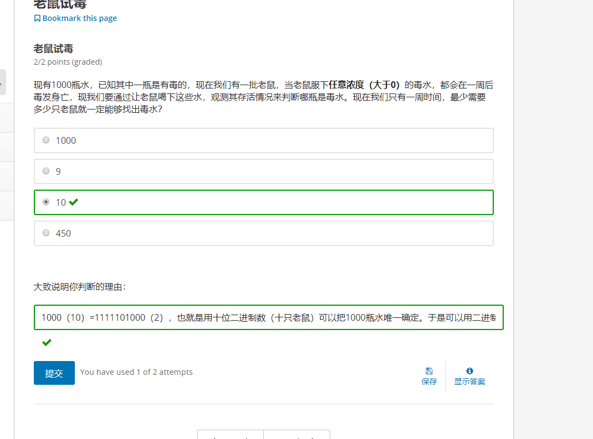

主要考察了二进制数编号问题，每一位用一个老鼠表示

进制转换:

1位16进制对应4位二进制

原码、反码和补码：

正数的原码、反码和补码都是自身

负数的原码是符号位为1，看后n-1位表示的数，负数的反码是符号位不变，后n-1位相反

负数的补码是反码+1

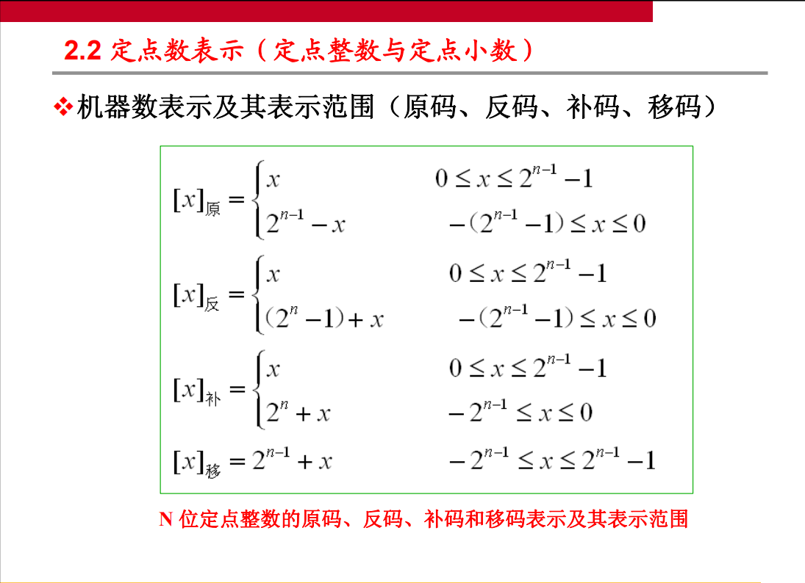

冯小韬打游戏：

用二的倍数相加得出一个区间的数字

**基础知识：**

数制:

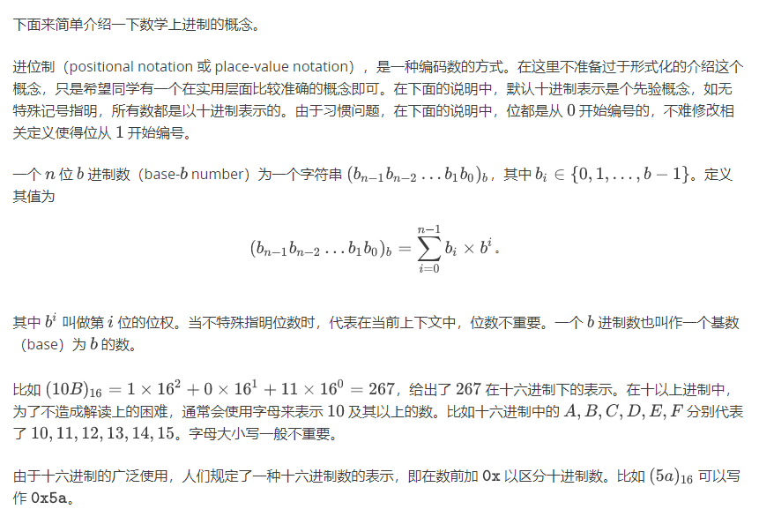

进制转换：

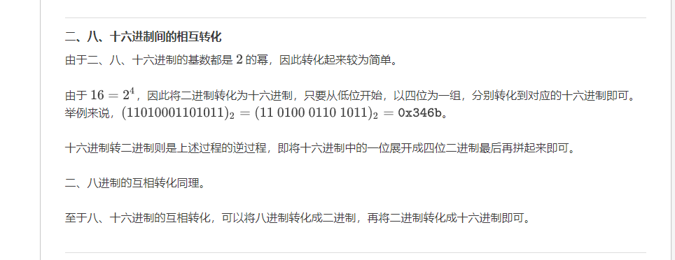

若非2的倍数的数制转换，还是以十进制为中间过渡手段较好。

原码：

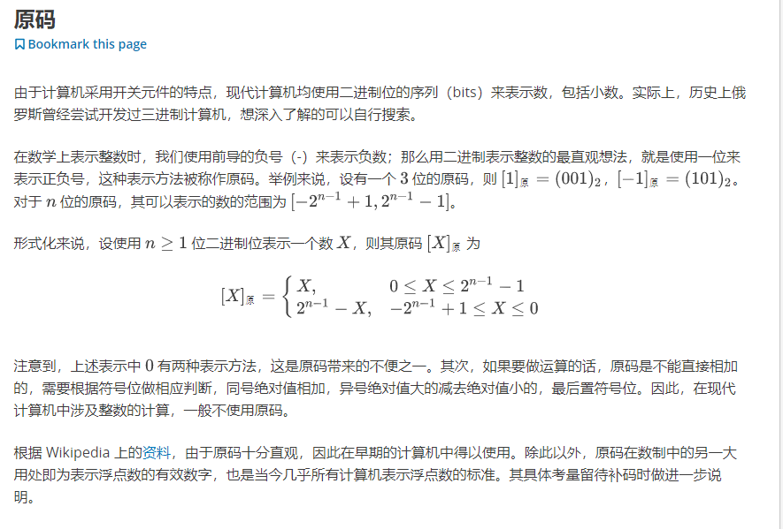

反码：

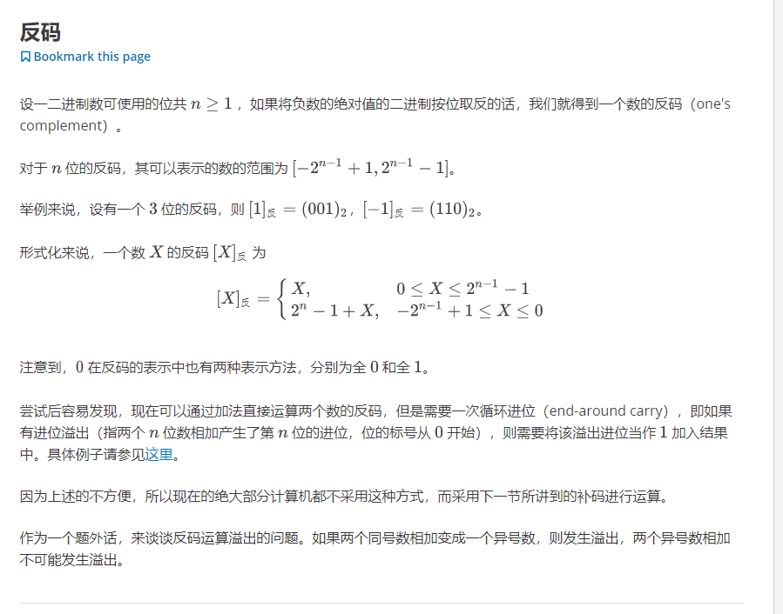

补码：

